Acreditación 2017. Compromiso, Desafío y Participación
El pasado martes 30 de mayo, la Universidad Arturo Prat ingresó al Sistema de Gestión Documental de CNA-Chile, los antecedentes para el proceso de renovación de la acreditación institucional vigente, el que consiste en: Informe de Evaluación Interna, la Ficha Institucional Institucional y sus respectivos anexos. Con esta actividad concluye la evaluación interna realizada por la Universidad durante el año 2017.
En este nuevo proceso la Universidad Arturo Prat presentó a la acreditación las áreas de Gestión Institucional, Docencia de Pregrado y Vinculación con el Medio.
El Rector de la Universidad, Sr. Gustavo Soto Bringas, argumentó lo siguiente: El trabajo plasmado en dicho informe destinado a la CNA, sintetiza el esfuerzo realizado durante los dos últimos años, donde los tres estamentos universitarios, como también empleadores y egresados, han podido contribuir a entregar sus perspectivas sobre como la universidad se ha desarrollado durante el último tiempo, como también los desafíos que pueden lograr en los próximos tiempos.

Además, el Director General de Calidad Sr. Jaime Lam Moraga, agradeció el trabajo y apoyo de las distintas unidades de la Universidad, “Hemos finalizado una etapa del proceso, ahora comenzamos otra tan importante como la anterior. Debemos organizarnos y prepararnos para que la visita de pares evaluadores sea un éxito. Ese es nuestro desafío y en ese sentido van los esfuerzos de la nueva etapa”.
A continuación se realizarán las actividades de socialización del informe de acreditación y de los principales resultados del proceso, para posterior recibir la visita del Comité de Pares Evaluadores que designará la CNA, el que se publicará en la Web, por lo que invitamos a toda la comunidad universitaria a hacerse parte de este proceso y mantenerse informado a través de la página web del proceso en http://www.unap.cl/acreditacion.html.
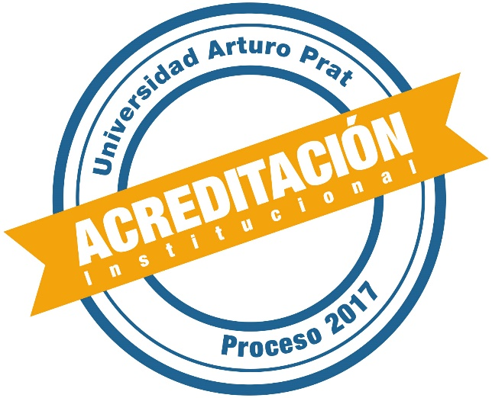

PDF, COMUNICADO DEL RECTOR

